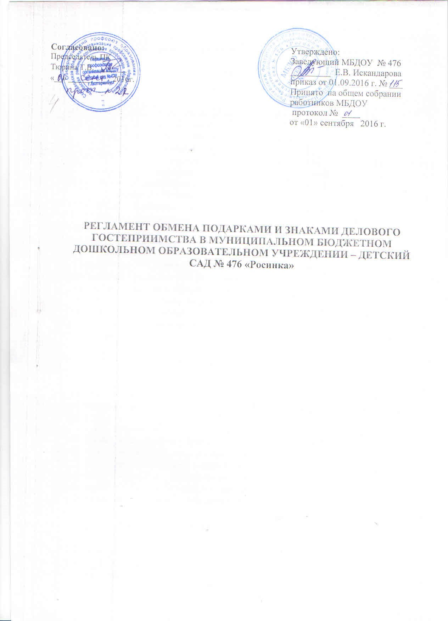
Регламент обмена подарками и знаками делового гостеприимства в
Муниципальном бюджетном дошкольном образовательном учреждении – детский сад № 476 «Росинка»
- Общие положения
  - Настоящий Регламент обмена деловыми подарками и знаками делового гостеприимства в Муниципальном бюджетном дошкольном учреждении – детского сада № 476 «Росинка» (далее – Регламент обмена деловыми подарками) разработан в соответствии с положениями Конституции Российской Федерации, Закона о противодействии коррупции, иных нормативных правовых актов Российской Федерации, Кодексом этики и служебного поведения работников организации и основан на общепризнанных нравственных принципах и нормах российского общества и государства.
  - Целями Регламента обмена деловыми подарками являются:
– обеспечение единообразного понимания роли и места деловых подарков, корпоративного гостеприимства, представительских мероприятий в деловой практике организации;
– осуществление хозяйственной и иной деятельности организации исключительно на основе надлежащих норм и правил делового поведения, базирующихся на принципах защиты конкуренции, качества товаров, работ, услуг, недопущения конфликта интересов;
– определение единых для всех работников требований к дарению и принятию деловых подарков, к организации и участию в представительских мероприятиях;
– минимизирование рисков, связанных с возможным злоупотреблением в области подарков, представительских мероприятий. Наиболее серьезными из таких рисков являются опасность подкупа и взяточничества, несправедливость по отношению к контрагентам, протекционизм внутри организации.
  - Организация исходит из того, что долговременные деловые отношения, основанные на доверии, взаимном уважении и взаимной выгоде, играют ключевую роль в достижении успеха организации.
  - Отношения, при которых нарушается закон и принципы деловой этики, вредят репутации организации и честному имени ее работников и не могут обеспечить устойчивое долговременное развитие организации. Такого рода отношения не могут быть приемлемы в практике работы организации.
  - Работникам, представляющим интересы организации или действующим от его имени, важно понимать границы допустимого поведения при обмене деловыми подарками и оказании делового гостеприимства.
  - При употреблении в настоящем Регламенте обмена деловыми подарками терминов, описывающих гостеприимство: «представительские мероприятия», «деловое гостеприимство», «корпоративное гостеприимство» – все положения данного Регламента обмена деловыми подарками применимы к ним равным образом.
- Правила обмена деловыми подарками и знаками делового гостеприимства
  - Обмен деловыми подарками в процессе хозяйственной и иной деятельности и организация представительских мероприятий является нормальной деловой практикой.
  - Работники могут дарить третьим лицам и получать от них деловые подарки, организовывать и участвовать в представительских мероприятиях, если это законно, этично и делается исключительно в деловых целях, определенных настоящим Регламентом обмена деловыми подарками.
  - Стоимость и периодичность дарения и получения подарков и (или) участия в представительских мероприятиях одного и того же лица должны определяться производственной необходимостью и быть разумными. Это означает, что принимаемые подарки и деловое гостеприимство не должны приводить к возникновению каких-либо встречных обязательств со стороны получателя и (или) оказывать влияние на объективность его(ее) деловых суждений и решений.
  - При любых сомнениях в правомерности или этичности своих действий работники обязаны поставить в известность своих непосредственных руководителей и проконсультироваться с ними, прежде чем дарить или получать подарки, или участвовать в тех или иных представительских мероприятиях.
  - Руководитель организации и работники не вправе использовать служебное положение в личных целях, включая использование собственности организации, в том числе:
– для получения подарков, вознаграждения и иных выгод для себя лично и других лиц в процессе ведения дел организации, в том числе как до, так и после проведения переговоров о заключении гражданско-правовых договоров (контрактов) и иных сделок;
– для получения услуг, кредитов от аффилированных лиц, за исключением кредитных учреждений или лиц, предлагающих аналогичные услуги или кредиты третьим лицам на сопоставимых условиях, в процессе осуществления своей деятельности.
  - Работникам не рекомендуется принимать или передавать подарки либо услуги в любом виде от контрагентов или третьих лиц в качестве благодарности за совершенную услугу или данный совет. Получение денег в качестве подарка в любом виде строго запрещено, вне зависимости от суммы.
  - Организация не приемлет коррупции. Подарки не должны быть использованы для дачи или получения взяток или коммерческого подкупа.
  - Подарки и услуги, предоставляемые организацией, передаются только от имени организации в целом, а не как подарок от отдельного работника.
  - В качестве подарков работники должны стремиться использовать в максимально допустимом количестве случаев сувениры, предметы и изделия, имеющие символику организации.
  - Подарки и услуги не должны ставить под сомнение имидж или деловую репутацию организации или ее работника.
  - Работник, которому при выполнении трудовых обязанностей предлагаются подарки или иное вознаграждение как в прямом, так и в косвенном виде, которые способны повлиять принимаемые им решения или оказать влияние на его действия (бездействие), должен:
– отказаться от них и немедленно уведомить своего непосредственного руководителя о факте предложения подарка (вознаграждения);
– по возможности исключить дальнейшие контакты с лицом, предложившим подарок или вознаграждение, если только это не входит в его трудовые обязанности;
– в случае, если подарок или вознаграждение не представляется возможным отклонить или возвратить, передать его с соответствующей служебной запиской руководителю организации и продолжить работу в установленном в организации порядке над вопросом, с которым был связан подарок или вознаграждение.
  - При взаимодействии с лицами, замещающими должности государственной (муниципальной) службы, следует руководствоваться нормами, регулирующими этические нормы и правила служебного поведения государственных (муниципальных) служащих.
  - Для установления и поддержания деловых отношений и как проявление общепринятой вежливости работники могут презентовать третьим лицам и получать от них представительские подарки. Под представительскими подарками понимается сувенирная продукция (в том числе с логотипом организаций), цветы, кондитерские изделия и аналогичная продукция.
- Область применения
  - Настоящий Регламент обмена деловыми подарками подлежит применению вне зависимости от того, каким образом передаются деловые подарки и знаки делового гостеприимства – напрямую или через посредников.

